华为HLR客户端操作指南

短消息收发问题？
第一步：在命令输入栏里输入命令LST CSUB，输入要查询的MDN号码（注意要加前缀86）,然后点击执行(快捷键F9)，如图：
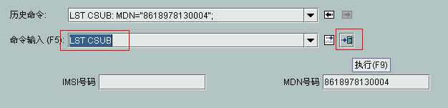

第二步：在查询出来的结果中，先关注短消息收发业务是否签约：


第三步：如果已经签约了短消息收发业务，短消息还是不成功，就再看看是否有短消息限制：
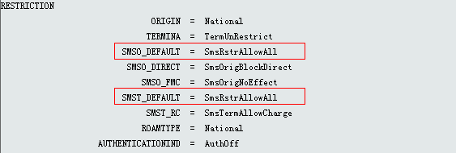
SMSO_DEFAULT ＝ SmsRstrBlockAll 表示不能发送短消息
SMSO_DEFAULT ＝ SmsRstrAllowAll 表示可以发送短消息

SMST_DEFAULT ＝ SmsRstrBlockAll 表示不能接收短消息
SMST_DEFAULT ＝ SmsRstrAllowAll 表示可以接收短消息

第四步：如果确认用户已经如上签约，还是收发不了短信，可以从如下思路考虑：
看是否有“发送成功”的提示吗？
如果有“发送成功”的提示，则表示端局已经成功将信息发送至短信中心。这时收到不到短信就需要找短信中心和HLR定位。
如果没有“发送成功”的提示，就需要找MSC和短信中心定位了。

数据、彩信业务无法使用问题？
第一步：查询用户的数据业务签约情况，在命令输入栏里输入命令LST CSUB(或者LST CDATASVR)，输入要查询的MDN号码（注意要加前缀86）,然后点击执行(快捷键F9)，如图：
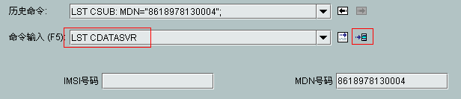
第二步：查询电路域数据业务（IWF）和短消息数据业务是否全为FALSE，如下：
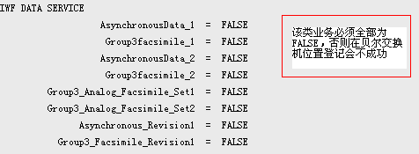
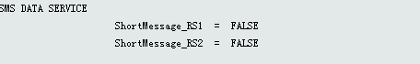
第三步：查询语音数据业务中的第二项和第四项是否为TRUE，如下：
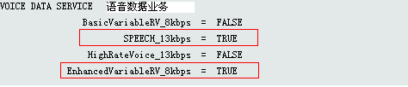
第四步：查看分组域数据业务除了最后一项，其他都为TRUE，如下：
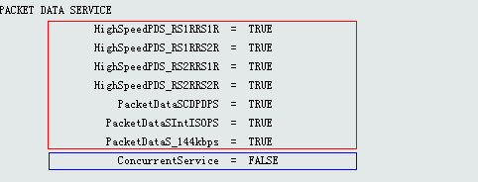
如果按照以上签约了就表示已经签约上网和彩信业务，以上业务状态全为False则表示没有签约。
如果此时还上不了网用不了彩信，就需要确认AAA是否已经添加该号码数据。

彩铃业务相关问题?
第一步：在命令输入栏里输入命令LST CCRBT，输入要查询的MDN号码（注意要加前缀86）,然后点击执行(快捷键F9)，如图：
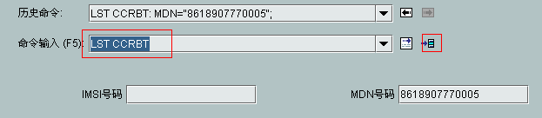
第二步：查看输出结果，保证该业务 已签约 并且 已激活。
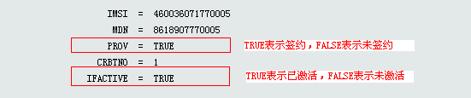
第三步：如果保证HLR已经签约并激活彩铃业务，但用户仍然不能使用彩铃，就需要向彩铃平台求证是否对该用户已经开放彩铃使用权限。

来电显示相关问题？
第一步：在命令输入栏里输入命令LST CSUB（或者LST CCNIP），输入要查询的MDN号码（注意要加前缀86）,然后点击执行(快捷键F9)，如图：
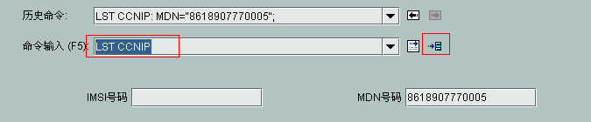
第二步：查看CNIP业务状态是否为TRUE，表示已签约来显，为FALSE表示未签约。
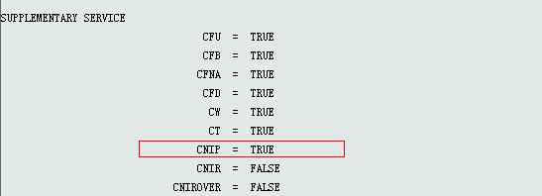

用户不能作主被叫问题？
第一步：在命令输入栏里输入命令LST CDYNSUB，输入要查询的MDN号码（注意要加前缀86）,然后点击执行(快捷键F9)，查询该用户的动态信息，如图：
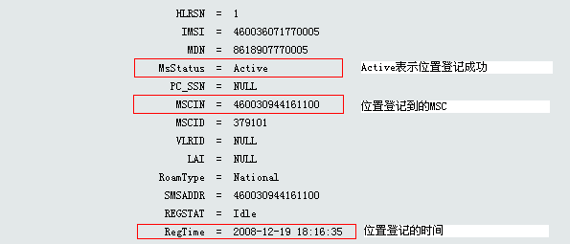
MsStatus = DefineSub
表示该用户一直没有位置登记成功过。建议让用户查看一下该UIM卡的IMSI数据（如果是华为手机，可以拨打##497613，然后选择第2项，进入菜单后再选择第2项，然后查看第5项：即可显示该IMSI号）。
如果查询出来的IMSI号码与动态信息里的不一致，则表示用户拿错UIM卡了。
MsStatus = PowerDown 表示该用户已关机。建议让用户开机后再试。
MsStatus = DelinquentAccount 表示用户在VLR上处于欠费状态，如果确保用户在HLR上已经取消欠费，建议让用户开关机一下，重新位置登记。一般就可以解决了。

第二步：在命令输入栏里输入命令LST CSUB，输入要查询的MDN号码（注意要加前缀86）,然后点击执行(快捷键F9)，如图：

第三步：查看用户是否被锁，如下图：
该四项全为NotLock表示没有被锁：
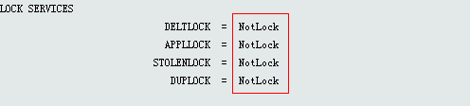
任意一项出现InLock都不能做被叫，例如：
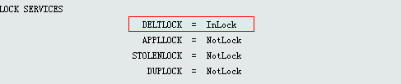
任意一项出现OutLock都不能做主叫，例如：
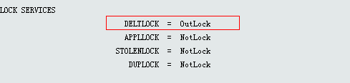
任意一项出现InOutLock表示主被叫都不能作，例如：
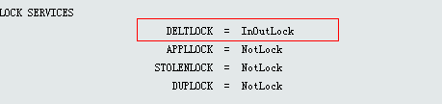

第四步：查看用户的始呼/终呼权限，如下：
ORIGIN 表示用户的始呼权限
TERMINA 表示用户的终呼限制
正常情况如下：
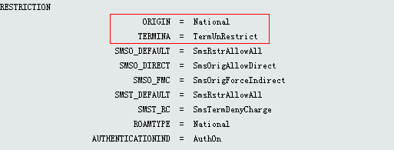
如下表示始呼、终呼权限被限制的示例（该用户将做不了主被叫）：

另外要看一下漫游类型：ROAMTYPE，目前该参数正常情况下为：National或International。如果为如下值：则不能正常位置登记，从而也不能作主被叫：
ftp://134.192.117.12:55555

